УДК 658.009.12

ОСОБЕННОСТИ УПРАВЛЕНИЯ КОНКУРЕНТОСПОСОБНОСТЬЮ ПРЕДПРИЯТИЯ
В. В.Жильченкова, к.э.н., доц.

О.А. Гущина
ГОУ ВПО «Донецкий национальный технический университет»
Донецк, Донецкая Народная Республика

К.Д. Ерошенкова
Финансовый университет при Правительстве Российской Федерации. Смоленский филиал
г. Смоленск, РФ

Аннотация. В статье рассмотрены сущность понятий конкуренция, конкурентоспособность предприятия. Проанализированы четыре уровня конкурентоспособности и дается их характеристика, а также предлагаются пути повышения конкурентоспособности предприятия.
Ключевые слова: конкуренция, конкурентоспособность, управление конкурентоспособностью предприятия, SWOT-анализ.

Summary. In the article the essence of the concepts of competition, competitiveness of the enterprise. Analyzed four levels of competitiveness and, given their characteristics and suggests ways to improve the competitiveness of the enterprise.
Keywords: competition, competitiveness, management of competitiveness of enterprises, SWOT-analysis.

Постановка проблемы. В настоящее время экономика очень неустойчива и в условиях жесткой конкуренции, быстро меняющейся ситуации, предприятия должны не только концентрировать внимание на внутреннем состоянии дел в компании, но и вырабатывать стратегию долгосрочного выживания и осуществления такого управления, которое обеспечивает конкурентные преимущества в быстро меняющейся окружающей среде.
Многовариантность определений, относительность, а также различие подходов к оценке и анализу конкурентоспособности на разных ее уровнях обусловили актуальность исследования.
Анализ предыдущих исследований и публикаций. Вопросам изучения конкурентоспособности предприятий, а также ее оценки посвящены работы: П.В. Старцева, Л.С. Егоровой, А.А. Макарычева, Т.П. Решетниковой и др. Но, несмотря на значительное количество работ, посвященных данной проблеме, существуют некоторые различия в понимании категории «конкурентоспособность».
Целью исследования является определение понятий конкурентоспособность и управление конкурентоспособностью. А также предлагаются пути повышения конкурентоспособности предприятия.
Основные результаты исследования. Конкуренция – экономический процесс взаимодействия, взаимосвязи и борьбы между вступающими на рынки предприятиями в целях обеспечения лучших возможностей сбыта своей продукции, удовлетворения потребностей покупателей и получения наибольшей прибыли. Конкурентоспособность организации – это относительная характеристика, которая выражает отличия развития от развития конкурентных организаций по степени удовлетворения своими товарами потребности людей и по эффективности деятельности. Конкурентоспособность организации характеризует возможности и динамику ее приспособления к условиям рыночной конкуренции. На конкурентоспособность предприятия значительное влияние оказывает социальная среда.
Современное толкование понятия конкурентоспособности как многофакторного процесса реализации конкурентных отношений предполагает важнейшее условие его осуществления – управление конкурентоспособностью предприятия. Управление конкурентоспособностью предприятия – целенаправленная деятельность по формированию ряда управленческих решений, направленных на противостояние всевозможным внешним воздействиям с целью достижения лидерства в соответствии с поставленными стратегическими целями [1].
В современной теории управления принято выделять четыре уровня, или стадии, конкурентоспособности. При первом уровне конкурентоспособности предприятий менеджеры предприятий или фирм рассматривают фактор управления как «внутренне нейтральный». Они считают, что раз уж система регулярного менеджмента в их компаниях является налаженной, то больше управление на конкурентоспособность никак не влияет. Свою роль эти менеджеры видят только в том, чтобы выпускать продукцию, не заботясь о конкурентах. Такой подход может принести компании успех, если она сумеет найти на рынке место, свободное от конкуренции. Большинство российских компаний, независимо от масштабов бизнеса, находятся именно на этом уровне конкурентоспособности.
Компании второго уровня конкурентоспособности стремятся сделать свои производственные и управленческие системы «внешне нейтральными». Это означает, что такие предприятия должны полностью соответствовать стандартам, установленным их основными конкурентами на конкретном рынке (в отрасли или регионе). Они пытаются воспроизвести у себя то, что делают фирмы-лидеры: стремятся максимально заимствовать технические приемы, технологии, методы организации производства у ведущих предприятий отрасли, приобретать сырье и материалы, полуфабрикаты и комплектующие изделия из тех же источников, что и их главные конкуренты.
Отличительные черты компаний третьего уровня конкурентоспособности проявляются в следующем:
- в этих компаниях в центре внимания оказываются нужды и запросы потребителя, исповедуется концепция маркетинга, ориентированного на потребителя, а управление начинает активно содействовать развитию производственных систем;
- такие компании действительно становятся маркетингоориентированными;
- производство же в компаниях, достигнувших третьего уровня конкурентоспособности, как бы «поддерживается изнутри». На его развитие сориентированы все другие подразделения организации;
- любые нововведения, изменения в области производства продукции (ассортименте, качестве и т.п.) осуществляются здесь только тогда, когда есть уверенность в одобрении их конечными потребителями.
Успех в конкурентной борьбе зависит не столько от производства, сколько от управления, его качества и эффективности в широком смысле компании третьего уровня конкурентоспособности исповедуют концепцию интегрированного маркетинга, который ориентирован на предвосхищение нужд и запросов потребителей. Другие функции управления и производственные системы совершенствуются постоянно в соответствии с требованиями маркетинга.
Компании, которым удалось достичь четвертого уровня конкурентоспособности, оказываются впереди конкурентов на многие годы. Они не копируют опыт других фирм отрасли и опережают самые высокие из существующих стандартов. Они могут удовлетворить желания любого конкурента по всему миру в любом аспекте производства или управления. Любые изменения в управлении, организации производства, в стратегии развития осуществляются здесь с учетом результатов изучения рынка. Мало того, все функции управления оказываются непосредственно вовлеченными в процесс маркетинговых исследований или систематизацию их результатов. Все меньше маркетинговой работы сосредотачивается в специализированных подразделениях [2].
Процесс управления конкурентоспособностью, как и управление любым другим объектом, носит циклический, относительно замкнутый характер. Этот процесс, взятый в его единичном виде, начинается с постановки цели, задач и заканчивается выполнением этих задач, т.е. достижением определенного результата. На основе полученной информации о результатах (достижения или не достижения цели) конкретизируются и уточняются ранее поставленные задачи, ставятся новые, возможно, выдвигается новая цель, и цикл начинается заново. При разработке вариантов управленческих решений по повышению конкурентоспособности организации можно воспользоваться SWOT-анализом (рис.1).
Он позволяет выявить и структурировать сильные и слабые стороны компании, а также потенциальные возможности и угрозы. Достигается это за счет сравнения внутренних сил и слабостей своей компании с возможностями, которые дает им рынок.
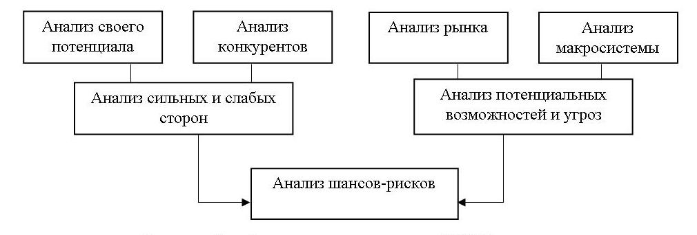
Рисунок 1 – Основные компоненты SWOT-анализа

Исходя из качества соответствия, делается вывод о том, в каком направлении организация должна развивать свой бизнес. В целом проведение SWOT-анализа сводится к заполнению «матрицы SWOT-анализа», в соответствующие ячейки которой необходимо занести сильные и слабые стороны предприятия, а также рыночные возможности и угрозы. Качество анализа можно повысить, привлекая к его проведению лиц, не относящихся к организации.
Для сохранения своих конкурентных позиций и удержания доли рынка можно предложить несколько основных путей повышения его конкурентоспособности (рис.2).

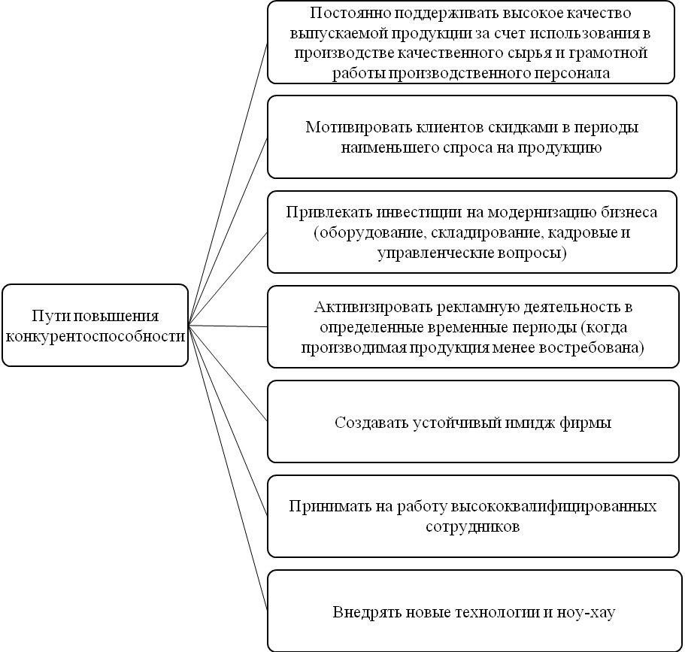
Рисунок 2 – Пути повышения конкурентоспособности
Для обеспечения благоприятной и минимально уязвимой для конкурентов позиции предприятию необходимо обладать более значительными по сравнению с соперниками конкурентными преимуществами и статусом (быть лидером) и т.п. Предприятие может привлекать на свою сторону клиентов конкурентов, предоставляя им товары и услуги повышенного качества по приемлемым ценам, особое обслуживание и пр. Используя совокупность данных факторов, предприятие может быть конкурентоспособным, доминировать над конкурентами и сохранять лидирующие позиции на рынке в своем сегменте. Анализ конкурентоспособности организации дает возможность определить сильные и слабые стороны предприятия, помогает достаточно уверенно идентифицировать возможности и угрозы и принять верные управленческие решения, иными словами, достигнуть конечной цели любого предприятия – победить в конкурентной борьбе [3].
Вывод. Таким образом, система управления конкурентоспособностью предприятия – это способ организации эффективного взаимодействия управляющих, исполнительных подразделений и конкретных лиц, участвующих в создании, изготовлении, использовании и сервисном обслуживании продукции с целью придания ей свойств, обеспечивающих удовлетворение определенных потребностей и запросов потребления при минимальном расходовании всех видов ресурсов и средств.
Список литературы
Старцев П.В. Анализ подходов к сущности понятий «конкурентоспособность предприятия» и «конкурентное преимущество» // Российское предпринимательство. – 2014. – № 16 – С. 262 – 266.
Л.С. Егорова, А.А. Макарычев Управление конкурентоспособностью предприятия // Вестник Нижегородского университета им. Н.И. Лобачевского. – 2010.– № 6 – С. 316 – 322.
Решетникова Т.П. Методы оценки конкурентоспособности предприятия // Вестник Нижегородского университета. – 2009. – № 9– С.166 – 173.

